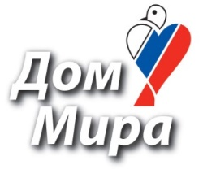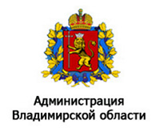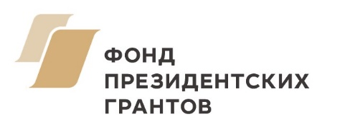
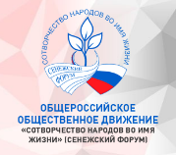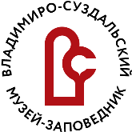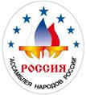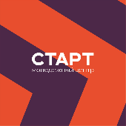
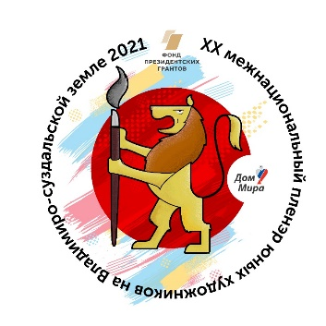 | ХХ МЕЖНАЦИОНАЛЬНЫЙ ПЛЕНЭР ЮНЫХ ХУДОЖНИКОВ НА ВЛАДИМИРО-СУЗДАЛЬСКОЙ ЗЕМЛЕ  "ДОБРА ТЕБЕ И МИРА, ВЛАДИМИРСКАЯ РУСЬ»  17-23 августа 2021 г.  ВЛАДИМИР, СУЗДАЛЬ, БОГОЛЮБОВО,  ЮРЬЕВ-ПОЛЬСКИЙ, МУРОМ

ОРГАНИЗАТОРЫ
Межрегиональная Молодежная Общественная Организация "Дом Мира", г. Владимир.
ПАРТНЕРЫ
- Общероссийская Общественная Организация «Ассамблея народов России».
- Общероссийское общественное движение «Сотворчество народов во имя жизни» (Сенежский форум).
- Международный союз неправительственных организаций «Ассамблея народов Евразии»
- Департамент культуры Администрации Владимирской области.
- Молодежный центр управления по физической культуре, спорту и молодежной политике Администрации города Владимира.
- Государственный Владимиро-Суздальский музей-заповедник.
- Издательский Дом "Художественная школа", г. Москва.
- Редакция журнала "Likovni svet" (Словения).
- Телеканал «Большая Азия».
- Образовательный портал «Внешкольник.ru», г. Оренбург.
Дорогие друзья!
По доброй традиции организационный комитет приглашает делегации детских художественных школ, изостудий регионов России, зарубежных стран (возраст участников 10-25 лет) принять участие в юбилейном xх межнациональном пленэре юных художников на владимиро-суздальской земле. Проект пленэра получил поддержку фонда президентских грантов и пройдет в городе Владимире 17-23 августа 2021 года.
Будем рады видеть участников пленэра прошлых лет и всех, кому дороги идеалы творчества, мира и дружбы.
В программе XХ межнационального пленэра:
- Праздничный вечер и церемония открытия юбилейного XХ межнационального пленэра юных художников на Владимиро-Суздальской земле.
- Экскурсии и пленэры юных художников в городах Владимир, Суздаль, Боголюбово, Муром, Юрьев-Польский.
- Знакомство с экспозициями, выставками и фондовыми коллекциями Владимиро-Суздальского музея-заповедника (Владимир, Суздаль, Боголюбово)
- Мастер-классы по подготовке к очным конкурсам.
- Мастер-класс по росписи и сборке декоративного панно «Дом Мира» (коллективная работа).
- Участие в празднике "Яблочный спас" в Суздале.
- Передвижная выставка «Национальные костюмы народов земли Владимирской».
- Церемония награждения победителей конкурсов и культурно-творческая программа "Владимирская вечерка", посвященная 20-летию пленэра.

Для РУКОВОДИТЕЛЕЙ И сопровождающих дополнительно организуются:
- Круглый стол «Межнациональный пленэр как инструмент общественной (народной) дипломатии».
- Курсы повышения квалификации для преподавателей по классу ИЗО, руководителей детских студий ИЗО (дополнительная оплата 1500 рублей). По итогам выдается Удостоверение о прохождении курсов ГБОУДПО Владимирской области «Учебно-методический информационный центр по образованию в сфере культуры» (72 часа)
- "Кардовские чтения" – "Межнациональный и межрелигиозный мир-основы жизни и культуры человечества» – VIII Международная научно-методическая конференция.
- Все участники пленэра получают сертификаты участников
- Делегации получают диплом за вклад в реализацию проекта, руководители сертификат участника конференции "Кардовские чтения" и благодарственное письмо оргкомитета

КОНКУРСЫ

Заочные конкурсы (до пленэра)
- Заочный конкурс "Россия, которую я люблю"
- Заочный конкурс «Россия, которую я знаю» (для иностранных участников)

Очные конкурсы (во время пленэра)
- Конкурс "Портрет в национальном костюме»
- Конкурс иллюстраций «Сотворение мира»
- Конкурс иллюстраций «Сказания о земле Владимирской» -«Сказки из Мурома»
- Конкурс пленэрных работ "Добра тебе и мира, Владимирская Русь!"
- Блиц- конкурс "Яблочный спас"
- Блиц - конкурс «Александр Невский: легенда о святом»
Условия конкурсов высылаются после получения заявки на пленэр.

ДЛЯ УЧАСТИЯ В Xх межнациональном ПЛЕНЭРЕ
Коллективы и отдельные участники не позднее 30 мая 2021 г. должны подать заявку по прилагаемой форме (см. приложение). После подтверждения полученной заявки перечислить не позднее 20 июня 2021 г. целевой взнос за участие в пленэре: 19.000 (Девятнадцать тысяч) рублей или предоплату 50%. Оставшуюся сумму участники оплачивают наличными по приезду делегаций
Целевой взнос включает в себя:
- право на участие в пленэре;
- проживание в гостинице с 3-х разовым питанием, 2-3- местные номера с удобствами;
- экскурсионное обслуживание во Владимире, Боголюбово, Суздале, Муроме, Юрьев-Польском; билеты в музеи согласно программе;
- культурная программа;
- участие в очных конкурсах, мастер-классах и пакет документов.
Целевой взнос не предусматривает оплату перемещения участников пленэра в общественном транспорте города Владимира.
Количественный состав делегации 10 детей + 2 педагога (сопровождающих), для иностранных участников состав группы от 2 человек. Рабочие языки пленэра русский, английский.
Обязательно иметь медицинский полис, свидетельства о рождении или паспорта каждого из членов делегаций, индивидуальные средства защиты от коронавируса. В случае полного набора участников пленэра оргкомитет имеет право закрыть регистрацию до указанного срока.
Согласно Постановлению Правительства №1853 от 18.11.2020 г. по новым Правилам предоставления гостиничных услуг с 01.01.2021 г. на участников до 18 лет необходимо оформить нотариально заверенное согласие законных представителей (одного из них) на сопровождающего лица (руководителя группы).

АКЦИЯ!
- Коллективы, подавшие заявку до 1 мая и оплатившие 50% целевого взноса получают льготу: два педагога (сопровождающих группу) принимаются на пленэре за счет средств МРМОО «Дом Мира» (с оплатой регистрационного взноса 1500 рублей).
Заявки принимаются по адресу
600020, Россия, г. Владимир, ул. Усти-на-Лабе, д. 6, кв. 4, "Дом Мира", тел./факс: (4922) 42 11 93, электронная почта: domir_che@mail.ru
Целевой взнос зачисляется на расчетный счет
Расчетный счет : 40703810300260600084 в ПАО "МИнБанк" г. Москва. БИК 044525600
Кор. счёт 30101810300000000600. Получатель: МРМОО "Дом Мира". ИНН 3327702596. КПП 332901001.
Командировочные расходы за счёт направляющей стороны.
День заезда и регистрация участников 17 августа 2021 г. в штабе пленэра по адресу: Гостиница АМАКС «Золотое кольцо».
О времени прибытия в город Владимир просим сообщить в оргкомитет заранее.

Контактные телефоны
Президент МРМОО "Дом Мира" Николай Владимирович Чебанов - директор пленэра
рабочий телефон (4922) 42 11 93, мобильный телефон +7 961 252 16 08,
электронная почта: domir_che@mail.ru
сайт организации: domir-che.ru
Благодарим и ждем Вас среди участников ЮБИЛЕЙНОГО XХ межнационального пленэра юных художников на Владимиро-Суздальской земле!
Николай Владимирович Чебанов
Директор пленэра, учитель ЮНЕСКО, президент МРМОО "Дом Мира» (г. Владимир).
Аида Ивановна Дынникова
Почетный руководитель пленэра, член КС МРМОО "Дом Мира", заслуженный работник культуры РФ (г. Владимир)
Ирина Борисовна Кузьмина
Художественный руководитель пленэра, модератор Кардовской конференции, кандидат искусствоведения. Доцент и заведующая вечерних рисовальных классов при ФГБОУВО "Санкт-Петербургская академия художеств имени Ильи Репина". Член СХ России (г. Санкт-Петербург
Приложение 1
ЗАЯВКА
В оргкомитет XХ межнационального пленэра юных художников на Владимиро-Суздальской земле
Организация
(Полное название организации, данные в этой формулировке будут указаны в дипломах.)
____________________________________________________________________________________________
Почтовый адрес
____________________________________________________________________________________________
Просит включить в число участников XХ межнационального пленэра юных художников
на Владимиро-Суздальской земле делегацию в составе _______ детей и _______ взрослых
с проживанием в гостинице.
РУКОВОДИТЕЛЬ ДЕЛЕГАЦИИ-С ПРОЖИВАНИЕМ В ГОСТИНИЦЕ
ФИО и дата рождения | должность | Мобильный телефон
ВЗРОСЛЫЕ – С ПРОЖИВАНИЕМ В ГОСТИНИЦЕ
ФИО и дата рождения |  | Мобильный телефон
ДЕТИ-С ПРОЖИВАНИЕМ В ГОСТИНИЦЕ
ФИО | Дата рождения | Мобильный телефон
Финансовые вопросы по направлению делегации решены.
Дата заполнения______________________
Руководитель организации ____________________подпись ____________________

М.П.

